**F:\Games\ВТВ2\МОДДИНГ\СКРИНЫ\Logo.tif**

**Миссия «Противостояние. Standoff» патч 1.6.1**

**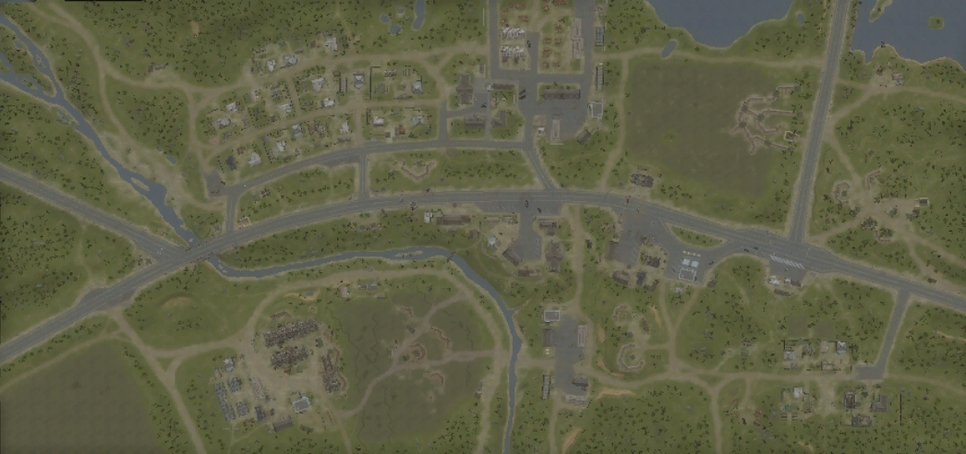**

Несюжетная миссия, тип «Бой».

Место действия: «западный фронт», вымышленный населенный пункт Добрино и его окрестности.

Время года: середина лета. Время суток случайно: туманное утро, пасмурный день, ясный день, закат, ясная ночь.

Идут боевые действия на территории России. Рядом с Добрино проходит федеральная трасса, с ключевыми развилками. Поэтому захват этого района имеет стратегическое значение.

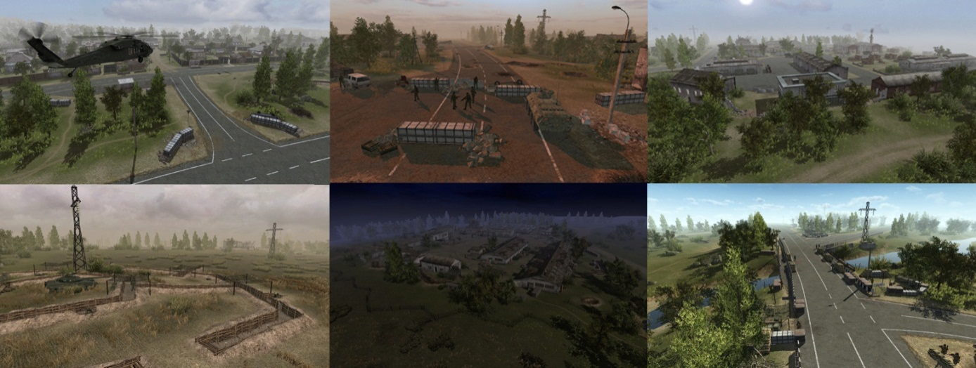

Цели: игрок побеждает, когда контролирует все ключевые зоны на карте.

Поражение: враг захватывает опорную зону игрока.

**Подкрепления**

**Начисление очков**. Игрок получает очки подкреплений за уничтожение вражеской техники и пехоты, периодично за контроль территории, а так же за выполнение мини-миссий.

Размер армии игрока влияет на количество очков за уничтожение, а также на период получения очков за контроль территории. Чем больше войск у игрока, тем меньше очков подкреплений он получает.

Очки за контроль территории зависят от количества зон, контролируемых игроком.

Игроку доступны 3 вида подкреплений:

**C:\Users\User\Desktop\cw_skirmish2_00.jpg стандартные;**

**C:\Users\User\Desktop\cw_skirmish1_00.jpg специальные;**

**C:\Users\User\Desktop\cw_skirmish3_00.jpg территориальные.**

**Стандартные подкрепления** разделены по типам юнитов:

**C:\Users\User\Desktop\icon_damba12_00.jpg пехота;**

**C:\Users\User\Desktop\icon_damba11_00.jpg орудие;**

**C:\Users\User\Desktop\icon_damba2_00.jpg бмп;**

**C:\Users\User\Desktop\icon_damba4_00.jpg пво;**

**C:\Users\User\Desktop\icon_damba3_00.jpg танк;**

**C:\Users\User\Desktop\icon_damba8_00.jpg вертолет;**

**C:\Users\User\Desktop\icon_damba10_00.jpg инженеры-саперы;**

C:\Users\User\Desktop\icon_damba13_00.jpg **снабжение**;

E:\modding\иконки\reinf_crew_00.jpg **экипаж.**

Большинство стандартных подкреплений представлено в нескольких вариациях (например, вызывая тип «БМП», игрок может получить или бмп3 или бмп2 или БТР-82).

**Специальные подкрепления** включают в себя:

C:\Users\User\Desktop\icon_damba5_00.jpg **Артиллерийский удар**. Игрок выбирает область, в которую через некоторое время производится залп. Длительный откат, довольно дорогое. Эффективно уничтожает обороняющегося врага, так же, при должном навыке игрока, можно уничтожать наступающие колонны.

C:\Users\User\Desktop\icon_damba9_00.jpg **Штурмовик**. Союзный самолет наносит удар в точку или по технике указанной игроком. Средний откат и малая цена. Очень хорошо справляется с техникой. Целью штурмовика будет ближайшая вражеская техника в радиусе 30м от точки, указанной игроком, если в этом радиусе техники не окажется, то штурмовик произведет атаку по точке.

C:\Users\User\Desktop\icon_damba7_00.jpg **Диверсанты**. Под управление игроку приходит отряд диверсантов, которых можно использовать в бою или провести в тыл врага и по команде, с определенной вероятностью, сорвать следующею атаку противника (мини-миссия).

C:\Users\User\Desktop\reinf_kamaz_kshm_00.jpg **КШМ**. Игроку дается командно-штабная машина, благодаря ей игрок оперативно получает разведданные о передвижении вражеских войск из главного штаба (если в кшм есть солдаты, то игрока информируют о начале вражеской атаки, а так же с определенной вероятностью и о направлении удара).

C:\Users\User\Desktop\reinf_p37_00.jpg **РЛС**. Игроку дается радиолокационная система, которая информирует о приближении вражеской авиации (так же авиация сразу становится разведанной).

C:\Users\Антон\Desktop\reinf_orlan_00.jpg **БПЛА**. Беспилотник для разведки. Игрок получает сам беспилотник + солдат-операторов. Позволяет оценить вражеские силы в прифронтовых зонах. Будет полезен для обнаружения КШМ противника (мини-миссия).

**C:\Users\Антон\Desktop\reinf_armata_00.jpg Т-14**. Новый перспективный танк, проходящий испытания в боевых условиях. Доступен в единственном экземпляре.

**Территориальные подкрепления** состоят из солдат союзника, которых привозят в контролируемую зону, выбранную игроком. Делятся на 3 типа:

**C:\Users\User\Desktop\icon_damba12_00.jpg отряд солдат;**

**C:\Users\User\Desktop\reinf_rpg_00.jpg отделение гранатометчиков;**

**C:\Users\User\Desktop\reinf_pzrk_00.jpg отделение ПЗРК.**

В миссии делается упор на действия игрока небольшими силами. Данный тип подкреплений создан для защиты захваченных зон, без участия игрока. Количество ИИ защитников не влияет на силу армии игрока, соответственно не будет вызывать штраф на очки подкреплений.

**«Мини-миссии»**

В процессе игры игроку будут выдаваться разные задания.

**«Приоритетное направление»** - цикличная миссия, назначает важное направление, захват зоны по этому направлению принесет игроку очки подкреплений, потеря зоны отнимет. После успеха или провала перезапускается через некоторое время.

Если штурмовик союзника или вертолет игрока сбивают, а пилотам удается выжить, то запускается мини-миссия **«Спасение пилота»**, цель которой - доставить пилота в штаб игрока. Если игроку удается это сделать, то он получает очки подкреплений. Может быть несколько спасаемых пилотов.

**«Диверсия»** активируется при получении игроком диверсионного отряда. Задача: провести диверсантов в тыл врага. Когда диверсанты входят в зону на границе карты, появляется кнопка «отправить в тыл», после этого диверсанты выходят на позиции за картой и ждут появления вражеской колонны. Когда время атаки подходит, то с определенной вероятностью (зависящей от количества диверсантов в тылу и силы вражеской атакующей волны) происходит расчет, в результате которого диверсия провалена, либо признается успешной, и следующая вражеская волна уничтожается диверсантами без появления её на карте. Данная миссия особенно полезна в поздней стадии игры.

**«Уничтожение вражеского КШМ»** На карте появляется КШМ противника, которая координирует действия врагов и тем самым сокращает промежутки между вражескими атаками. Задача игрока найти и уничтожить его. Если КШМ что то угрожает, то она отступает глубже в тыл.

**«Охота за трофеями»** Игрок может сдавать захваченные единицы вражеской техники за вознаграждение. Вознаграждение за захват превышает вознаграждение за уничтожение. Это будет стимулировать игрока сражаться за брошенную технику, даже которой он сам бы не стал пользоваться. Миссия должна внести в геймплей много интересных моментов.

Сдавать технику можно в любом состоянии, лишь бы она была на ходу. Так как эта миссия не обязательная, это дает игроку свободу действий. Например игрок может захватить танк, отстрелять боекомплект, а потом сдать его. Стоит отметить, что награда обычно равна х3 от награды за уничтожение при малом количестве войск. Но есть и исключения, с завышенной ценой: за захват и сдачу вражеского КШМа игрок получит 20 очков, за грузовик снабжения 10 очков. Благодаря этому, такие бесполезные юниты, как грузовики снабжения, становятся очень даже ценными целями.

**«Опытный образец»** Мини-миссия выдается при покупке арматы. Обязывает игрока сохранить танк, в противном случае у игрока отнимают очки подкреплений. Если врагу удается захватить танк, то он сразу пытается увести его с карты себе в тыл, и если у игрока не получается остановить его, то наступает поражение во всей миссии.

**Поведение союзников**

Высадившись в зоне, солдаты занимают позиции. Тип перемещения - zone означает, что они смогут передвигаться в небольшой области, тем самым участвовать в боях в районе ввереной им зоны.

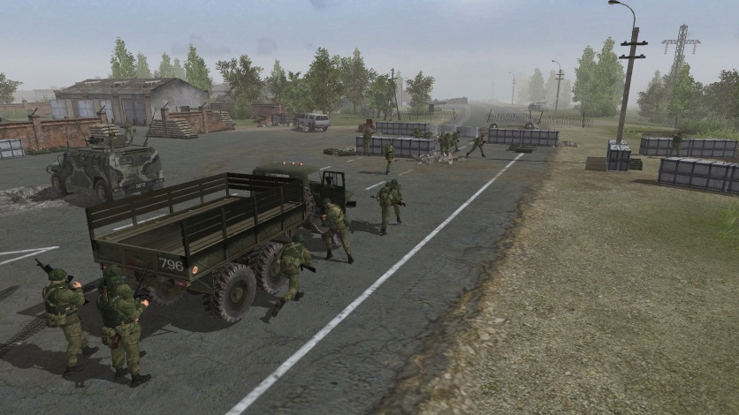

В пути до точки союзники покидают транспорт до достижения точки высадки лишь в том случае, если его обездвижили.

Если в атакуемой зоне осталось мало защитников (союзников, без юнитов игрока) и враг значительно превосходит их числом, то они могут отступить на предыдущую зону.

**Поведение противника**

Противник, подобно игроку, старается захватить все ключевые зоны.

Его действия можно разделить на **оборонительные** и **наступательные**.

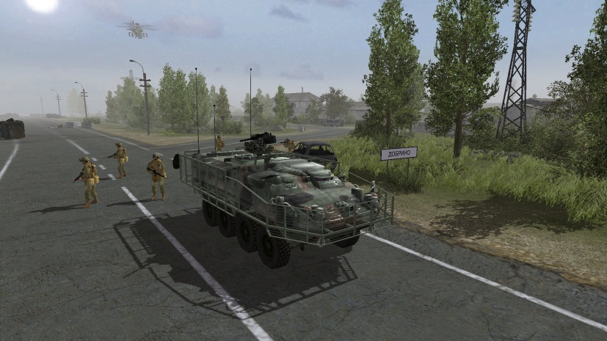

**Наступательные действия.** Циклические атаки.

Рандомом выбирается маленький, средний или большой промежуток, и запускается его отсчет (на время до атаки можно повлиять динамически, например потеря зоны противником сократит время до следующей атаки). Если выпал большой промежуток, то он может стать усиленным.

Когда приходит время атаки начинается выбор направления и выбор техники атакующей колонны. Направление выбирается случайно из трех. Техника подбирается с учетом качественного и количественного состава войск игрока (если у игрока есть танк, то противник выставит против него свой танк или технику, которая может с ним более эффективно бороться, если у игрока есть вертолет или он часто использует штурмовик, то в колонне появится пво, и.т.д).

Целью колонны будет первая зона игрока на линии фронта по выбранному направлению.

После спама техника идет колонной, при подходе к атакуемой зоне, она переходит в боевое построение.

При спаме колонны случайно определяется, будет ли использована артиллерия. Если дано добро на использование арты, то наступающая техника может вызвать артобстрел целевой зоны (если в зоне на момент вызова отсутствуют его войска).

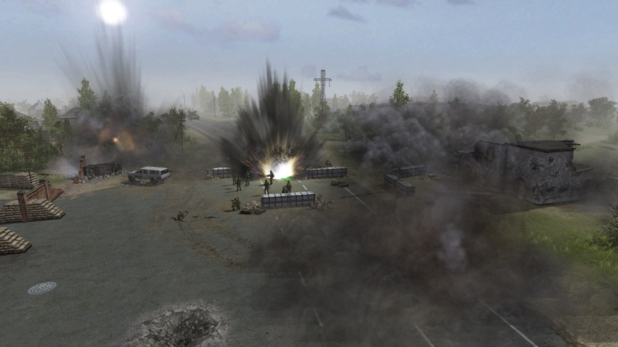

Также в начале атаки кроме спама колонны дается атака атаковать зону всем свободным пехотинцам.

Если атака прошла удачно, и врагу удалось захватить точку, все силы, участвовавшие в захвате, становятся защитниками этой точки.

**Оборонительные действия**. Циклические подкрепления.

Подобно атаке, у врага действует циклический скрипт защиты. Его суть в том, что через промежутки времени осуществляется подвоз защитников в подконтрольную зону, с самой слабой защитой. Способ подвоза рандомный: либо по воздуху на десантном вертолете, либо по земле на бтре или грузовике.

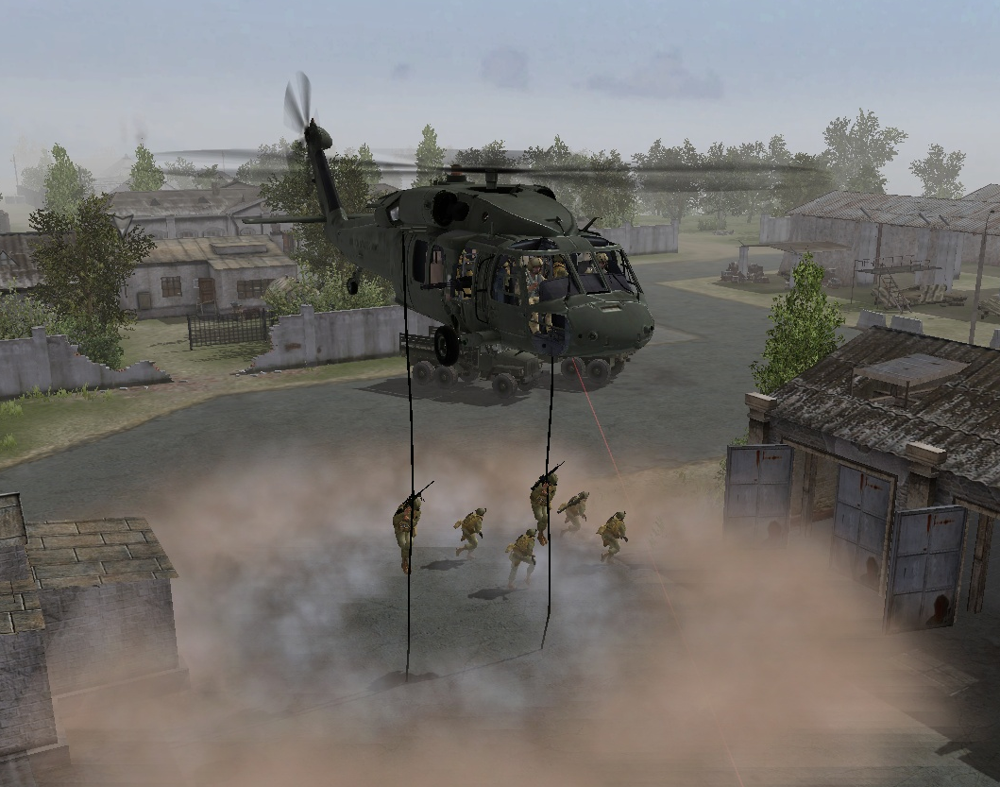

Состав защитного подкрепления: отряд пехоты + отдельный отряд с гранатометами, если у игрока много техники + отряд с пзрк, если у игрока есть вертолет или он часто использует штурмовик.

По сути эта система аналогична территориальным подкреплениям игрока.

**Вызов авиации**. Очень важный аспект поведения. В составе войск противника есть юниты, которые могут помечать цели для авиации. Обычно это командиры отрядов, снайперы, наводчики.

Когда авиация противника готова к вылету, происходит сбор данных от наводчиков. И на их основании выбирается цель для атаки. Атаковать может либо ударный вертолет, либо штурмовик. После этого выбирается задержка до следующей готовности атаковать.

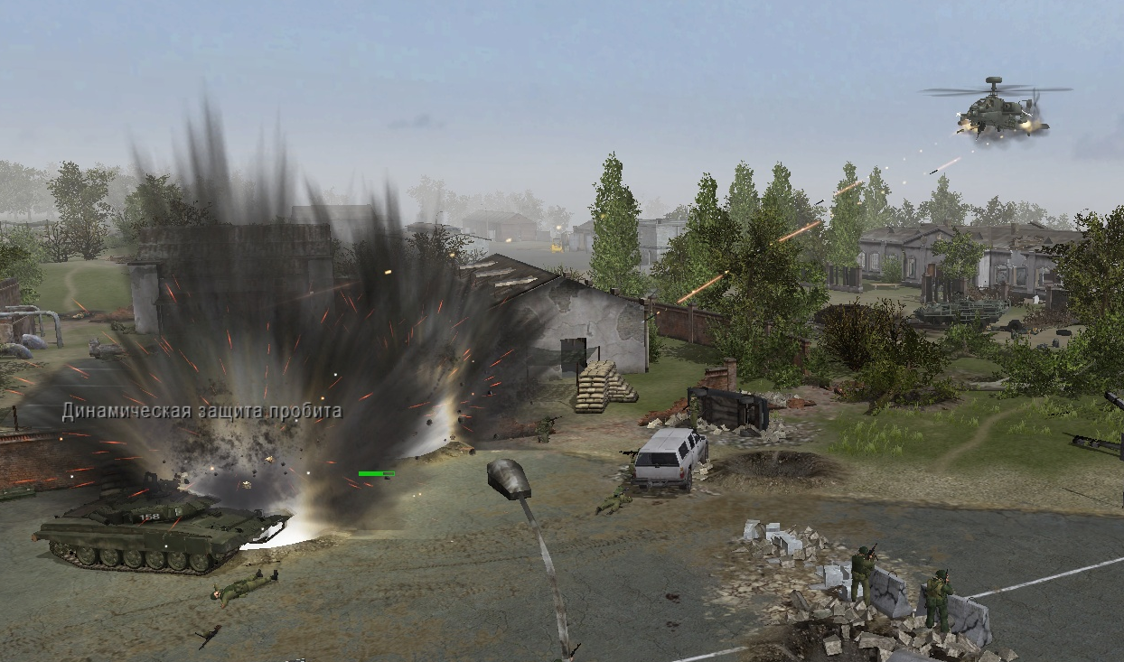

Стоит отметить, что если игроку удается сбить атакующий юнит врага, то он получает бонус в виде задержки до следующего налета противника.

**Использование техники и орудий**. Солдаты противника могут занимать пустующие орудия и пустующую ремонтопригодную технику. За уничтожение техники захваченной врагом очки подкреплений не начисляются.

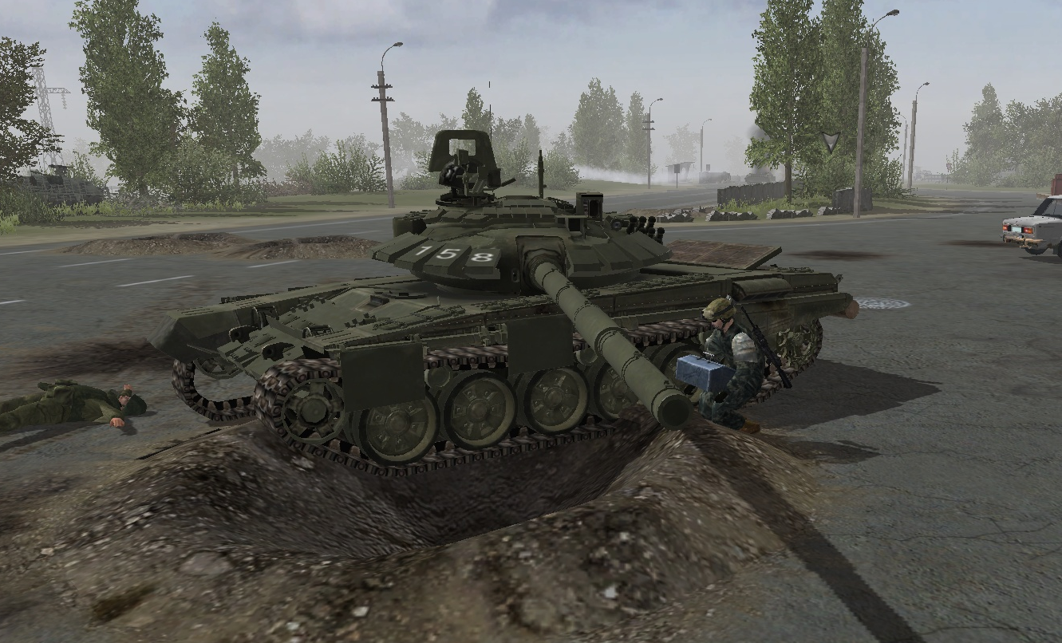

**Контейнеры**

Для улучшения динамики игры в технике присутствуют ремкомплекты, у инженеров есть миноискатели, в технике с десантом лежат противотанковые средства.

При старте миссии все пустующие ящики рандомно заполняются различными итемами. В ящики на территории рф загружается российский лут, в ящики на территории сша соответственно американский. Игрок может найти там: пзрк, пулемет, снайп. винтовку, гранатомет, аптечки, гранаты, гранаты для станк. гранатомета, мины для миномета, пт и пп мины, ремкомплект канистру, лопату, миноискатель.

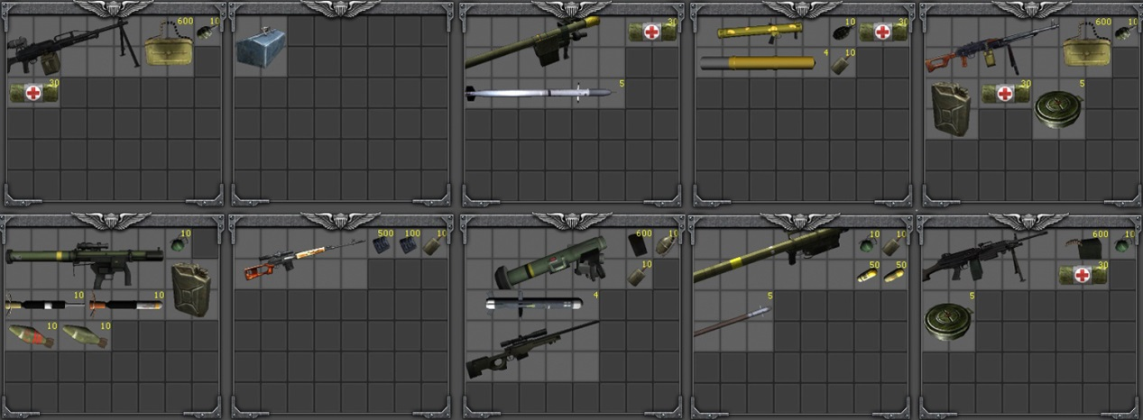

**Поведение БПЛА**

Игроку доступен БПЛА «Элерон». Подкрепление состоит из пусковой установки с двумя БПЛА и пункта управления. После запуска Элерона он переходит под управление игроку. Одновременно в воздухе может быть несколько БПЛА. Игрок может управлять ими в некотором радиусе от пункта управления. Если выйти за этот радиус, то связь теряется и БПЛА некоторое время кружит автономно, а затем возвращается к пункту управления.

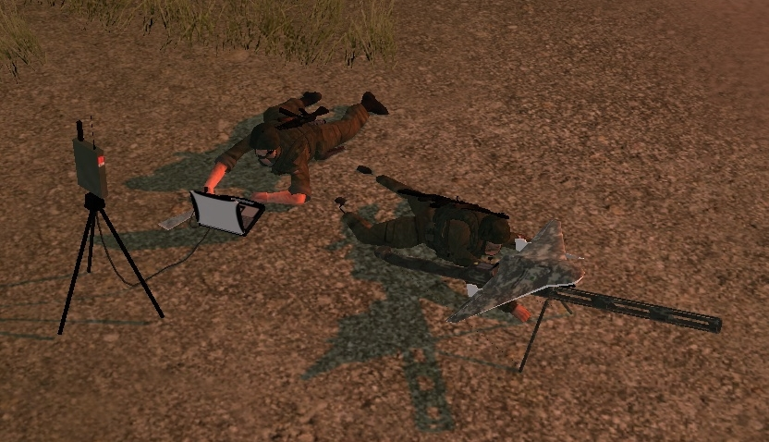

**Заключение**

Миссия создана для неоднократного прохождения. Благодаря сильной привязке к рандому, игрок увидит большое количество разных игровых ситуаций.

В кооперативе будет еще интереснее.

Гибкая система подкреплений позволит реализовывать различные тактики игры.

Карта большая. Разнообразная. Застройка, открытые пространства, перепады высот.

После победы вражеские атаки не прекращаются, можно обороняться.

Кушает много оперативки. Желательно играть с патченным экзешником. На слабых машинах на минималках.

Если такой формат миссии будет хорошо воспринят игроками, то это направление будет еще более развито (есть задумка переписать миссию с возможностью выбора за какую сторону играть и с какого направления продвигаться).

**Приятной игры!**